**Análise e Desenvolvimento de Sistemas**

Algoritmos e Lógica de Programação

Prof. Dr. Lucas Baggio Figueira

**Avaliação 3**

1. 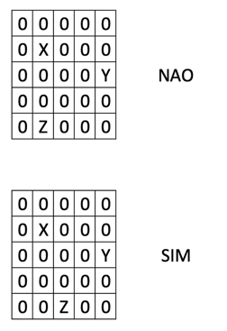Um disputado jogo entre X, Y e Z é realizado num tabuleiro 5x5 onde cada jogador assume uma posição, sendo que cada jogador se move várias casas por jogada numa única direção, mas só podem se atacar na diagonal. Você deve determinar de um dado tabuleiro possui algum jogador em posição de ataque, nesse caso deve indicador SIM, caso contrário NAO. Veja à direita um exemplo de ausência e presença de posição de ataque.

Faça um programa que contenha uma função que receba, por parâmetro uma matriz e retorne se existe, ou não, uma posição de ataque na mesma.

1. Faça um programa que leia um vetor contendo **15** valores e troque as posições subsequentes **(i, i+1)** se o valor do vetor na posição **i** for maior que o valor do vetor na posição **i+1**, a partir de **i = 0**.
2. Um grande experimento visando demonstrar estados quânticos foi desenvolvido no BERN que é o Departamento Brasileiro de Estudos Nucleares, entretanto as passagens dos átomos foram registradas com imperfeições por conta da defasagem tecnológica dos sensores e demais equipamentos. Para confirmar estados quânticos deve-se verificar que um determinado conjunto de elétrons de cada átomo foi espelhado na extremidade do acelerador de partículas. Sua função é confirmar se os elétrons foram espelhados levando-se em conta um erro de +/- 1 em cada átomo, sendo que cada experimento capturou 25 átomos, ou seja, uma sequência 2 valores de elétrons para cada átomo foi capturada totalizando 50 valores. Inicialmente tem-se 25 valores capturados no início do experimento, seguido de outros 25 valores ao final do experimento, lembrando que a ordem dos átomos não é alterada. Finalmente para cada tomada de 50 valores você deve determinar se o experimento foi conclusivo ou inconclusivo. Na imagem abaixo temos um exemplo de dois experimentos com 5 átomos cada. Faça um programa que contenha uma função que receba um vetor contendo os átomos de um experimento e retorne se ele é, ou não, conclusivo.

